Auch heute noch spielt der Nationalsozialismus eine Rolle in unserer Gesellschaft. In diesem Arbeitsblatt wollen wir herausfinden, warum dieses dunkle Kapitel der Geschichte für uns immer noch wichtig ist. Warum sollten wir uns mit Ereignissen beschäftigen, die so lange zurückliegen? Wie beeinflusst die Vergangenheit unser heutiges Leben? Diese Fragen wollen wir gemeinsam untersuchen.

### 📋 Arbeitsauftrag

Wir starten in der Vergangenheit - bereits kurz nach Ende des Zweiten Weltkriegs stand der Umgang mit der Erinnerung zur Debatte! Betrachte das Wahlplakat der FDP aus dem Jahr 1949. Beantworte im Anschluss die Frage.

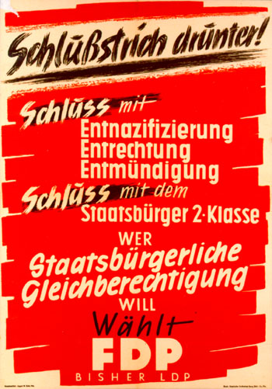

Wahlplakat der FDP zur Bundestagswahl 1949 mit der Forderung nach Beendigung der Entnazifizierung.

|  |
| --- |
| Entnazifizierung Die Entfernung von nationalsozialistischem Gedankengut, Symbolen und Personen aus öffentlichen Ämtern und wichtigen Positionen nach dem Zweiten Weltkrieg. Ziel war es, die Gesellschaft von den Einflüssen des Nationalsozialismus zu befreien und demokratische Strukturen zu fördern. Dies geschah durch juristische Maßnahmen, Entlassungen und Umerziehungsprogramme. |

Beschreibe die Botschaft des FDP-Plakats und diskutiere, warum die Partei 1949 für ein Ende der Entnazifizierung warb. Was könnten die Beweggründe der FDP gewesen sein und wie bewertest du diese Haltung im historischen Kontext der Nachkriegszeit?

___________________________________________________________________

___________________________________________________________________

___________________________________________________________________

### 📋 Arbeitsauftrag

Jetzt beschäftigen wir uns mit dem Umgang des Nationalsozialismus in der Gegenwart! In dem folgenden Text erfährst du mehr über einen Gedenkort. Lies dir den Text aufmerksam durch und beantworte im Anschluss die Fragen.

## Erinnerung an die Opfer des Nationalsozialismus in Marburg

In Marburg erinnern Stolpersteine an das Schicksal der im Nationalsozialismus verfolgten und ermordeten Menschen. Diese Gedenksteine, in den Boden eingelassene Messingplatten, tragen die Namen und Lebensdaten der Opfer. Sie befinden sich vor den letzten frei gewählten Wohnhäusern der Betroffenen.

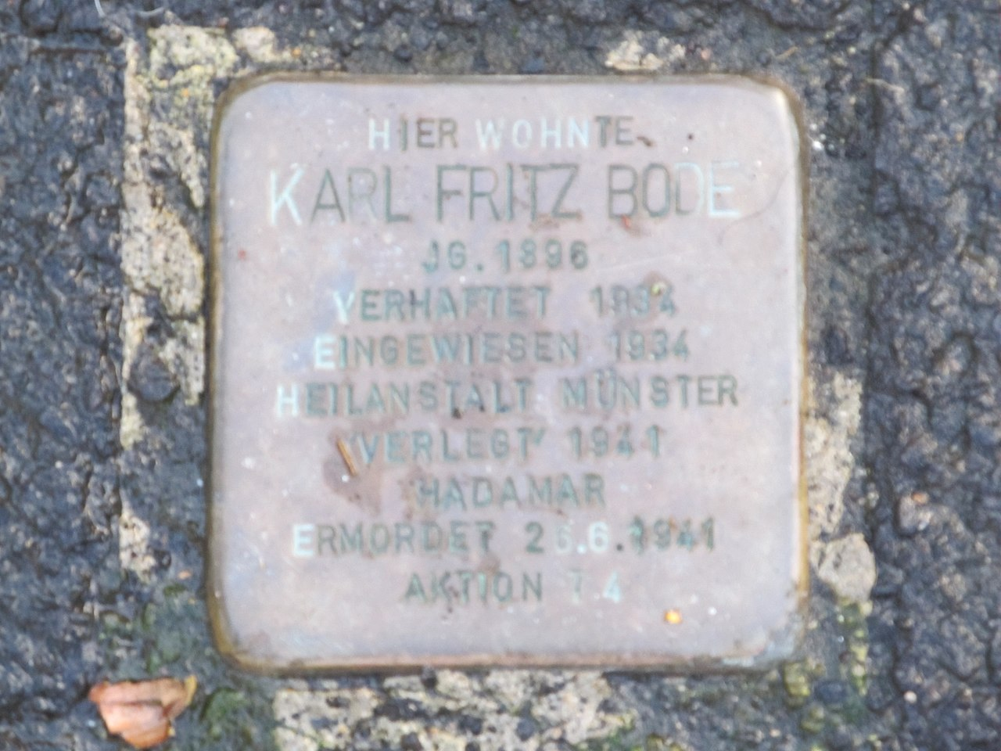

Stolperstein für Karl Fritz Bode, Wikipedia

Ein Beispiel ist der Stolperstein für Karl Fritz Bode in der Afföllerstraße 21. Er wurde 1934 verhaftet und in die Heilanstalt Münster eingewiesen. Später wurde er nach Hadamar verlegt und im Rahmen der Aktion T4 am 23. Juni 1941 ermordet. Diese Steine sind Mahnmale gegen das Vergessen.

Die Stolpersteine in Marburg sind Teil eines größeren Projekts, das vom Künstler Gunter Demnig initiiert wurde. Sie sollen die Erinnerung an die Opfer des Nationalsozialismus wachhalten und die Passanten zum Nachdenken anregen. Jeder Stein ist ein Zeugnis der grausamen Geschichte und erinnert an die individuellen Schicksale.

Die Verlegung der Stolpersteine wird oft von Schulen und lokalen Initiativen begleitet. Sie recherchieren die Biografien der Opfer und organisieren Gedenkveranstaltungen. Diese Projekte fördern das historische Bewusstsein und die Auseinandersetzung mit der Vergangenheit, insbesondere bei jungen Menschen.

### 📋 Wähle die richtige Antwort aus.

###### **An welchem Ort in Marburg befindet sich der Stolperstein für Karl Fritz Bode?**

Universitätsstraße 3 Afföllerstraße 21 Schloßstraße 5 Bahnhofstraße 10

###### **Was war das Ziel der Stolpersteine, die vom Künstler Gunter Demnig initiiert wurden?**

Neue Wohnhäuser bauen Den Verkehr in den Städten regulieren Die Erinnerung an die Opfer des Nationalsozialismus wachhalten Die Straßen in Marburg verschönern

###### **Wie fördern Schulen und lokale Initiativen das historische Bewusstsein durch die Stolpersteine?**

Indem sie Sportveranstaltungen organisieren Indem sie die Stolpersteine regelmäßig reinigen Indem sie neue Stolpersteine herstellen Indem sie die Biografien der Opfer recherchieren und Gedenkveranstaltungen organisieren

###### **Was zeigt jeder Stolperstein an?**

Die Namen der Städte Die Namen der Künstler Die Namen der Schulen Die Namen und Lebensdaten der Opfer

###### **Welche Aktion führte zur Ermordung von Karl Fritz Bode?**

Aktion Reinhardt Aktion T4 Aktion Walküre Aktion Barbarossa

###### **In welchem Jahr wurde Karl Fritz Bode verhaftet und in die Heilanstalt Münster eingewiesen?**

1941 1934 1939 1945

### 📋 Arbeitsauftrag

Sieh dir zum Abschluss die beiden Interviews mit den Zeitzeugen Margot Friedländer und Israel Arbeiter an. Beantworte anschließend die Frage. Mache dir dafür gerne schon Notizen, während du die Videos schaust.

|  |  |
| --- | --- |
|  | Youtube: "Es darf nie wieder geschehen." #Holocaust-Überlebende Margot Friedländer  To watch the youtube video just scan the QR code.  https://www.youtube.com/watch?v=ohRTksvt9bs&ab_channel=BundesministeriumderJustiz |

|  |  |
| --- | --- |
|  | Youtube: KZ-Überlebender erzählt von seinem Leid  To watch the youtube video just scan the QR code.  https://www.youtube.com/watch?v=mvrq1NPlvlM&ab_channel=SWRLandesschauBaden-W%C3%BCrttemberg |

### Notizen

___________________________________________________________________

___________________________________________________________________

___________________________________________________________________

___________________________________________________________________

### 📋 Essay

Beantworte die Frage, indem du alle neuen Informationen zusammenbringst.

Diskutiere, warum es wichtig ist, sich an die Opfer des Nationalsozialismus zu erinnern, und beziehe dich dabei auf die Bedeutung der Stolpersteine in Marburg und die Aussagen von Holocaust-Überlebenden wie Margot Friedländer und Israel Arbeiter.

___________________________________________________________________

___________________________________________________________________

___________________________________________________________________